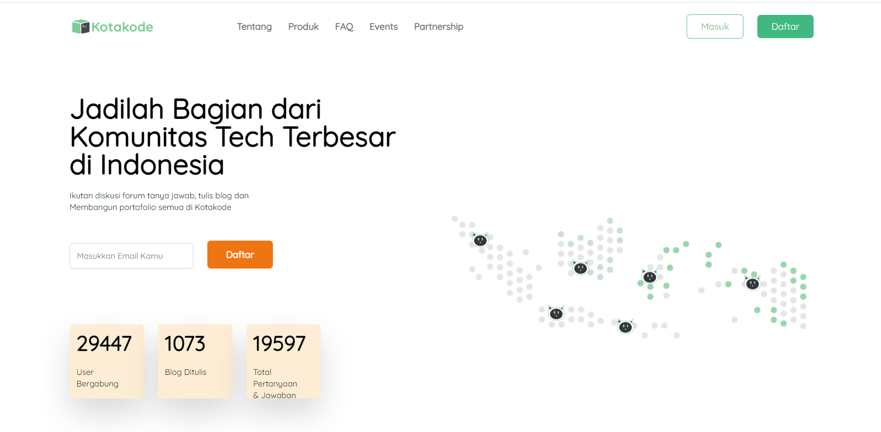

Untuk halaman pertama slicing dari kotakode.com tampilan awal ada bagian header terdapat button menu dan juga login.

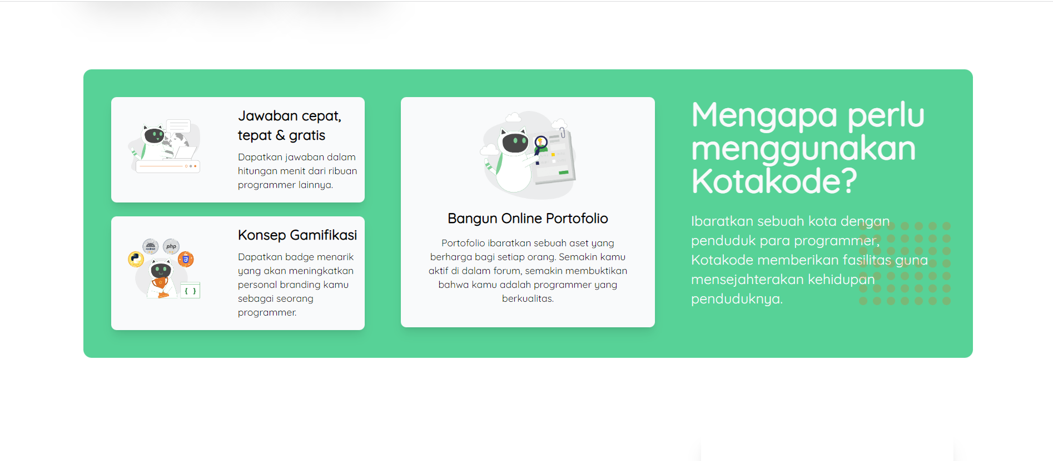

Bagian menu section berisi tentang informasi mengenai keunggulan menggunakan kotakode.com

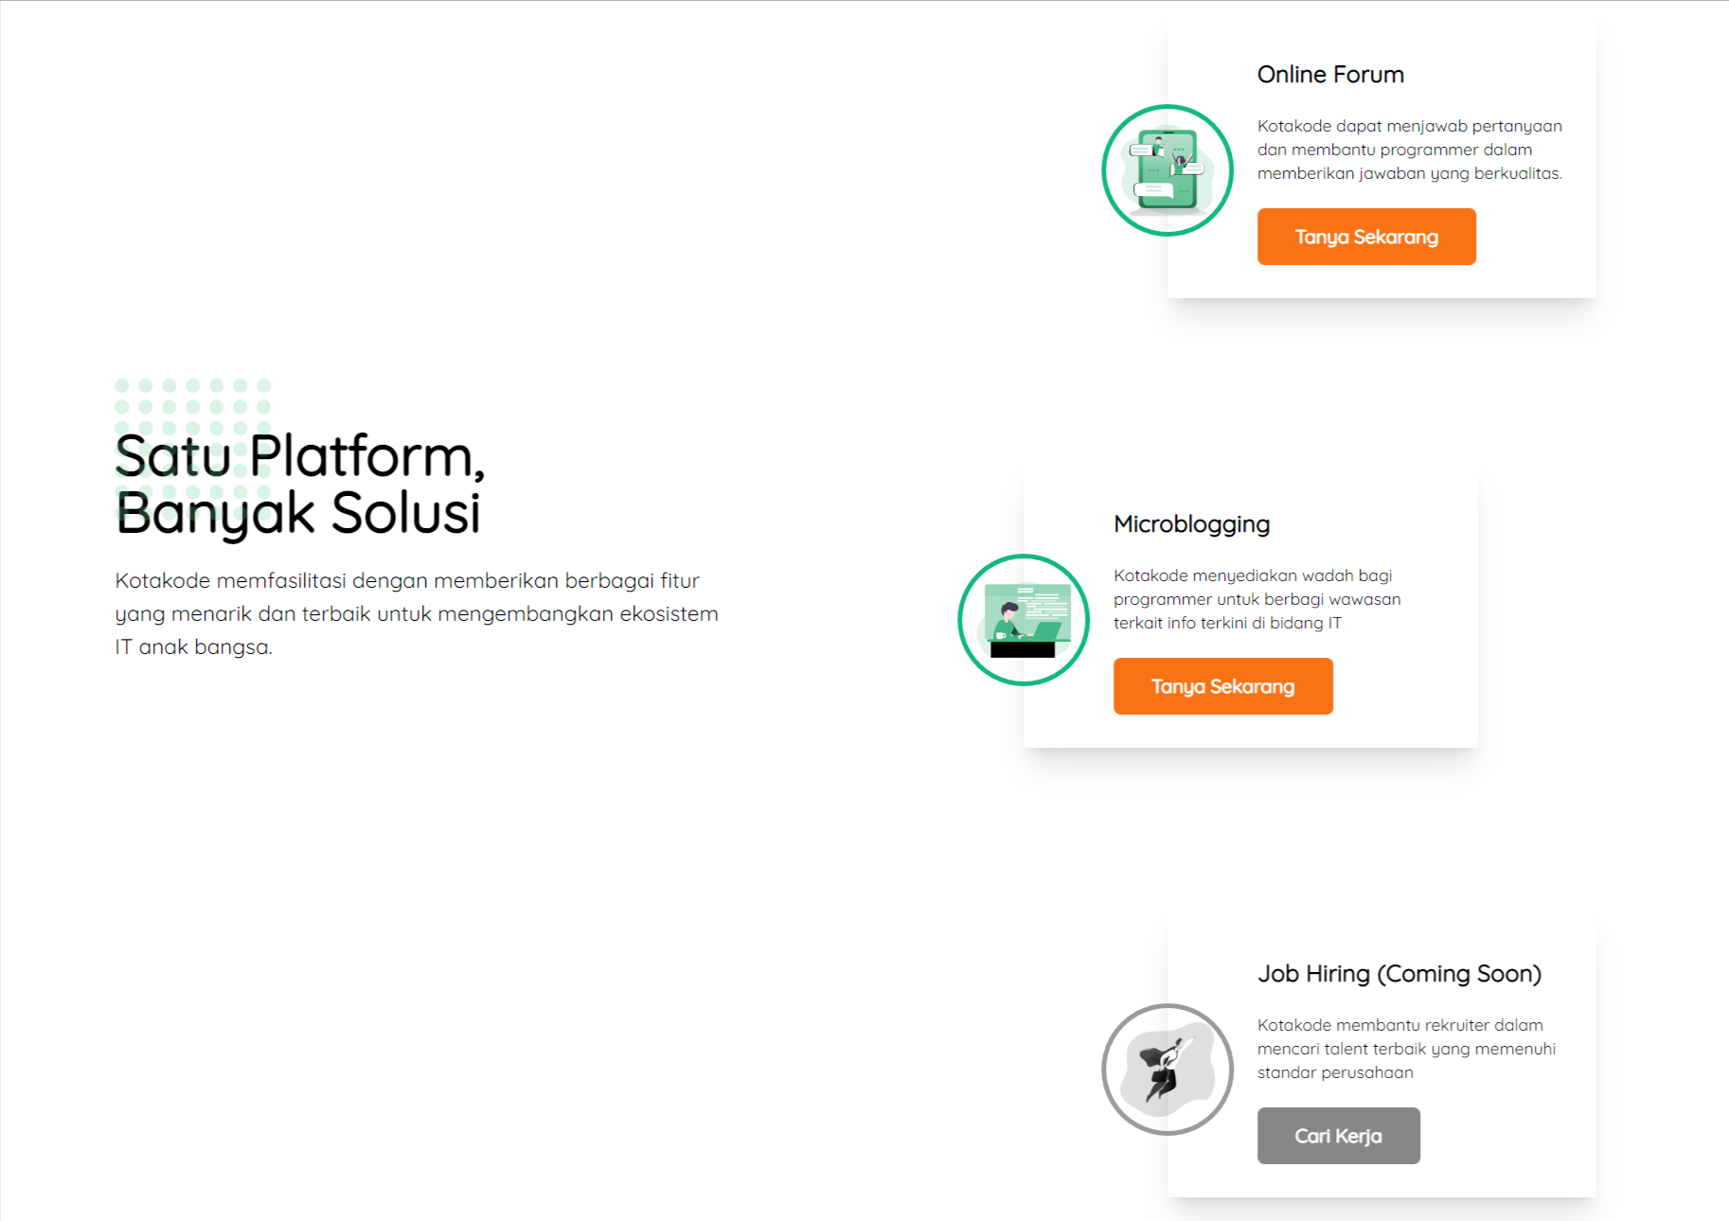

Selanjutnya menjelaskan tentang penggunaan dari kotakode.com, seperti adanya forum online dan komunitas untuk berbagi pengalaman, dan untuk kedepannya akan ada fitur pencarian kerja.

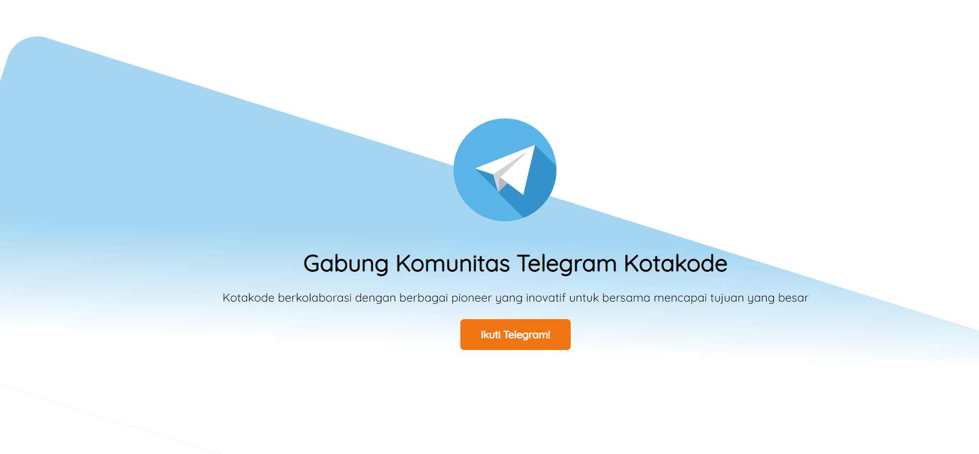

Berikutnya ada tools untuk bisa bergabung dengan komunitas kotakode melalui platform telegram.

Mohon maaf sebelumnya untuk tugas yang belum selesai saya kerjakan dikarenakan masih blm berhasil karena saya masih dalam tahap mempelajarinya.